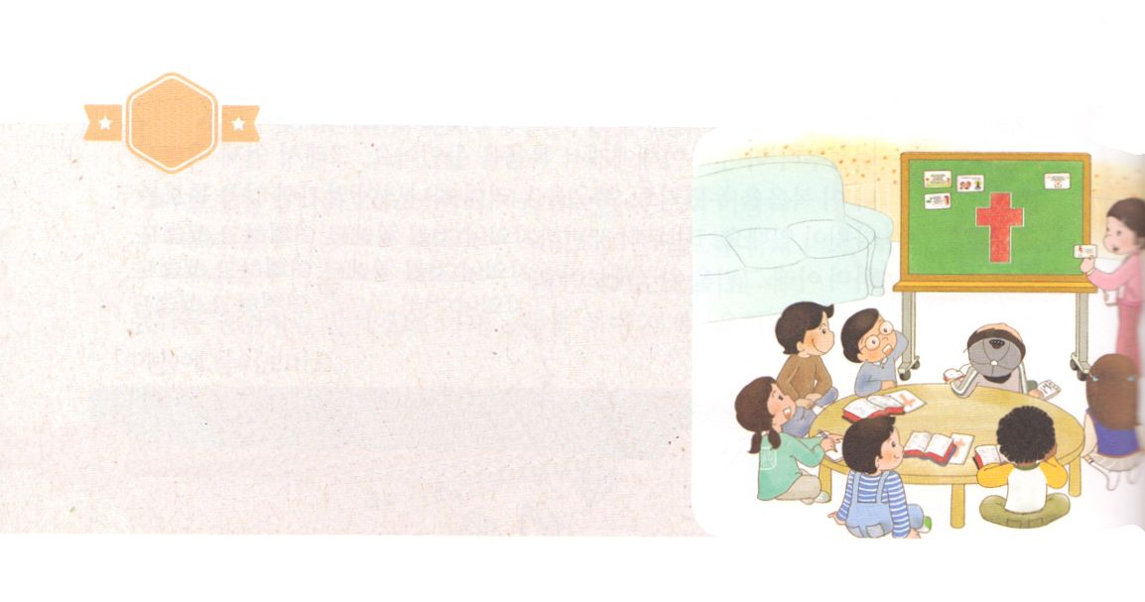

がくいんふくいんか

4４か

のタラッパン

**使1:14**　このたちは、たちやイエスのマリヤ、およびイエスのたちとともに、みなをわせ、りにしていた。

1.タラッパンには３つのがあります

1）キリストでわったです（ヨハ19:30、使1:1）

2）つことのです（使1:3）

3）するのです（使1:8）

2.タラッパンは、えをってまるところです

1）120のはにたされるきをっていました（使1:8）

2）らはマルコののにまってしてりました（使1:14）

3）らにににたされるきがこりました（使2:1～14）

3.をたがいるところです

1）のをたたちです（使1:8）

2）15かのたちです（使2:9～11）

3）されたのきをしました（使2:17～18）

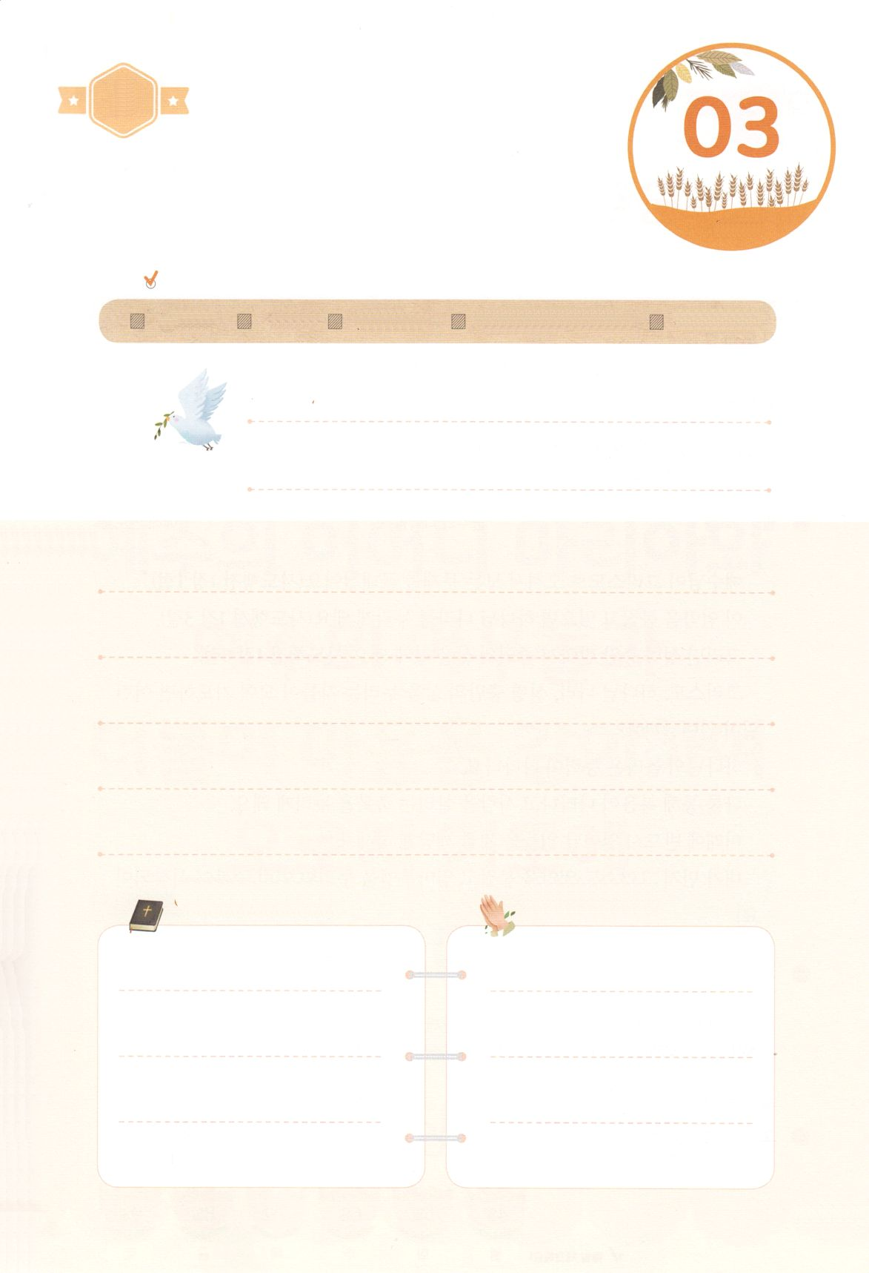

（の）のために、

のをしてをささげみことばを

のにすることまで、すべてがです

にちよう

じゅんび

はですから、をするは、とまことによって

しなければなりません。（ヨハネ4:24）

になものをできたかチェックするのにってください

　　　　　　　＜どものりの＞　をむ

　　　　　　　タイトル

るみことば　　　　　　　　　　のりの

（）

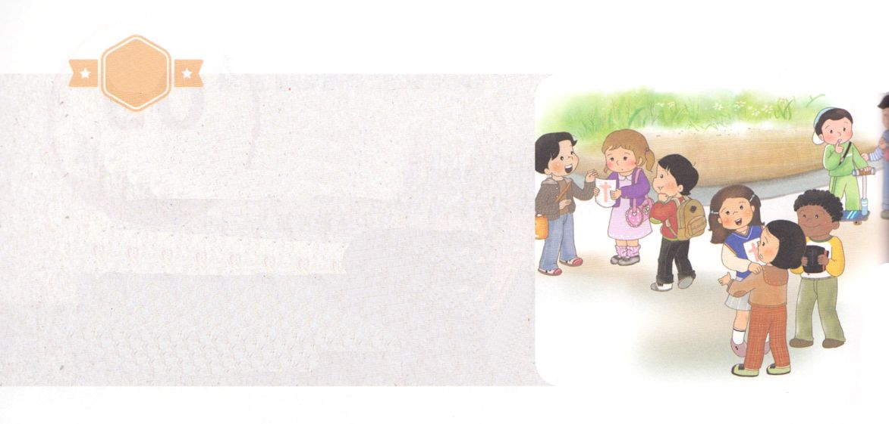

がくいんふくいんか

４５か

のチームのき

**使2:9～11**たちは、パルテヤ、メジヤ、エラム、またメソポタミヤ、ユダヤ、カパドキヤ、ポントとアジヤ、フルギヤとパンフリヤ、エジプトとクレネにいリビヤなどにむたち、またのローマたちで、ユダヤもいればもいる。またクレテとアラビヤなのに、あのたちが、たちのいろいろなことばでのきなみわざをるのをこうとは。

1.使2:9～11

15かからたがえをけました

2.使6:7、使7:1～60、使8:4～8、26～40

1）たちがきてくのたちにえをえました（使6:7）

2）ステパノはいのちをかけてをあかししました（使7:1～60）

3）ピリポはサマリヤをかし、エチオピアのにえをえました（使8:4～8、26～40）

3.使10:1～6、45

なめしのシモンのにいたペテロはコルネリオにえをえました

4.使11:19～30、12:1～25

のでたちがきてとするをてました

5.使13:12、16:19～40、使17:1、18:4

パウロは、にをもってえをえました



（の）のために、

のをしてをささげみことばを

のにすることまで、すべてがです

にちよう

じゅんび

はですから、をするは、とまことによって

しなければなりません。（ヨハネ4:24）

になものをできたかチェックするのにってください

　　　　　　　＜どものりの＞　をむ

　　　　　　　タイトル

るみことば　　　　　　　　　　のりの

（）



がくいんふくいんか

4６か

のミッションホーム

**使18:14～28**さて、アレキサンドリヤのまれで、なアポロというユダヤがエペソにた。はにじていた。このは、ののえをけ、にえて、イエスのことをにり、またえていたが、ただヨハネのバプテスマしからなかった。はでにしめた。それをいていたプリスキラとアクラは、をきれて、のをもっとににした。そして、アポロがアカヤへりたいとっていたので、たちはをまし、そこのたちに、をしてくれるようにとをいた。はそこにくと、すでにみによってになっていたたちをいにけた。はによって、イエスがキリストであることをして、く、とユダヤたちをしたからである。（24～28）

1.ミッションホームですることがあります

1）キリストのです（使1:1）

2）ののです（使1:3）

3）のたしのきです（使1:8）

2.ミッションホームでるがあります（使1:14）

1）のりとです

2）のりとです

3）のりとです

3.ミッションホームのがあります

1）３のがかされました（使2:41）

2）あらゆるところでみことばがきめました（使2:42）

3）とでをわせてまるとき、われるがくなりました（使2:46～47）



（の）のために、

のをしてをささげみことばを

のにすることまで、すべてがです

にちよう

じゅんび

はですから、をするは、とまことによって

しなければなりません。（ヨハネ4:24）

になものをできたかチェックするのにってください

　　　　　　　＜どものりの＞　をむ

　　　　　　　タイトル

るみことば　　　　　　　　　　のりの

（）

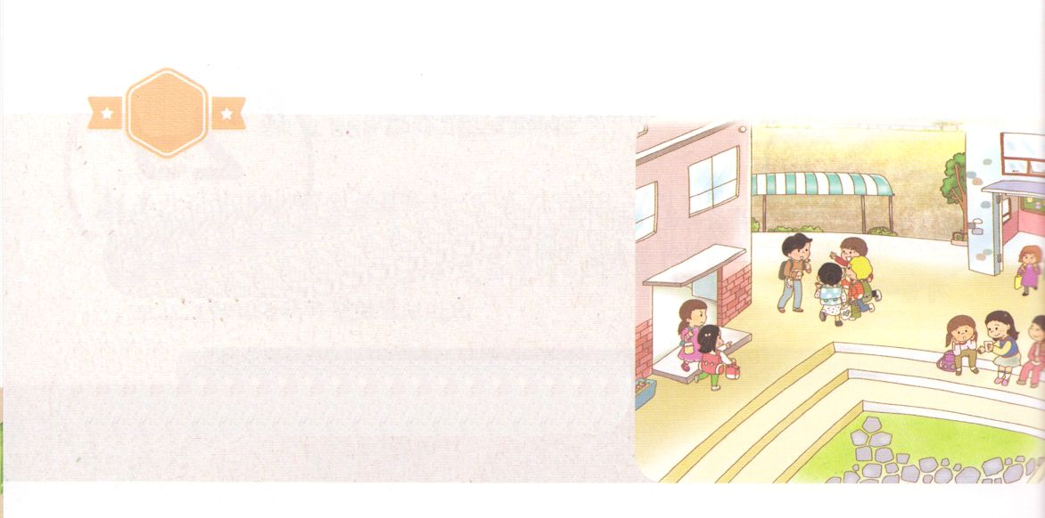

がくいんふくいんか

４７か

の

**Ⅰコリ16:19**　 アジヤのがよろしくとっています。アクラとプリスカ、またらののがにあってから、あなたがたによろしくとっています。

1.はずなえをえるところです

1）キリストによってえをえました（使1:1）

2）ののえをえました（使1:3）

3）のたしのをわうようにしました（使1:8）

2.でずしなければならないいやしがあります

1）シャーマニズムにわれたをいやしました（使13:1～12）

2）いにるをいやしました（使16:16～18）

3）でしむをいやしました（使19:8～20）

3.コリントでプリスキラとアクラにいました（使18:1～4）

1）パウロはごとにでじました（使18:4）

2）プリスキラとアクラは、アポロにをよりにしました（使18:24～28）

3）プリスキラとアクラのは、コリントのミッションホームになりました（Iコリ16:19）

3.はにえないをします

1）ピリピをかしました（使16:15）

2）テサロニケをかしました（使17:6）

3）コリントをかしました（使18:4）

4）アジヤをかしました（使19:8～10）

5）やみのがちかれ、イエスのをしました（使19:13）



（の）のために、

のをしてをささげみことばを

のにすることまで、すべてがです



にちよう

じゅんび

はですから、をするは、とまことによって

しなければなりません。（ヨハネ4:24）

になものをできたかチェックするのにってください

　　　　　　　＜どものりの＞　をむ

　　　　　　　タイトル

るみことば　　　　　　　　　　のりの

（）